6D-MARKER Analyst ネットワークオプションライセンス書き込み手順書

システムソリューションG　開発部　山本孝洋

2018/10/29

1. DongleManagerソフトウエアをローカルPCにコピーする

G:\チームドライブ\PR_IMG_PRODUCT_SOFTWARE\DongleManager

の中のDongleManager○.○.○というフォルダをコピーします。

○.○.○はソフトウエアのバージョンで、最新のものをコピーします。

1. 上記フォルダ内のHASPUserSetup.exeを実行しインストール処理をします。

これでライセンスを書き込むためのマスターキーを認識できるようになります。

1. PCにマスターキーを挿入します。
2. PCにライセンスを書き込みたいドングルを挿入します。
3. DongleManager.exeを起動します。
4. 画面の「License Definition Ver.=」の部分が「1_1」以上であることを確認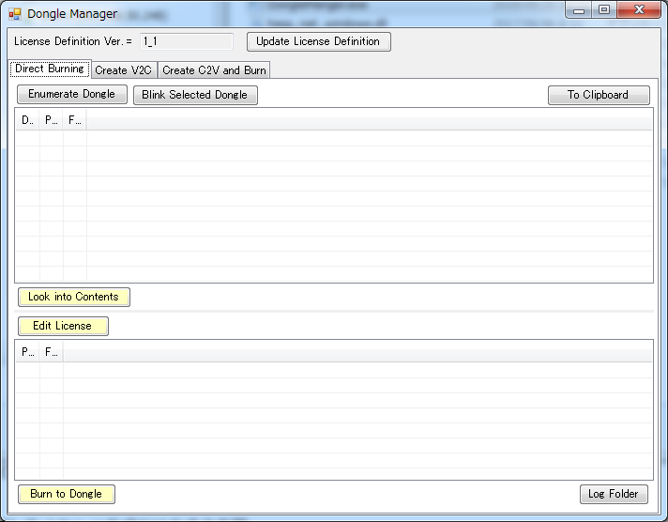
5. 「Enumerate Dongle」ボタンを押します。

これによって、画面上部に挿入されているドングルがリストされ、ドングルのIDとドングルに書き込まれているライセンスが表示されます。

通常は下図のようにProducts欄に6D MARKER Analyst(5)だけが入っています。

他のライセンスが入っている場合は、ライセンスを書き変えて良いドングルかどうかを確認してください。

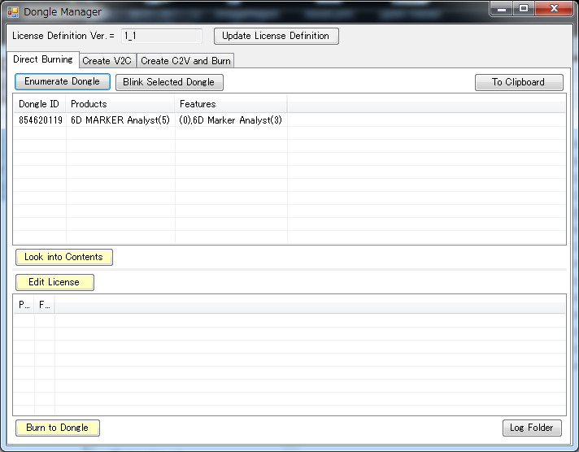

1. 「Edit License」を押します。

画面下にドングルに書き込むライセンス候補がリストされます。

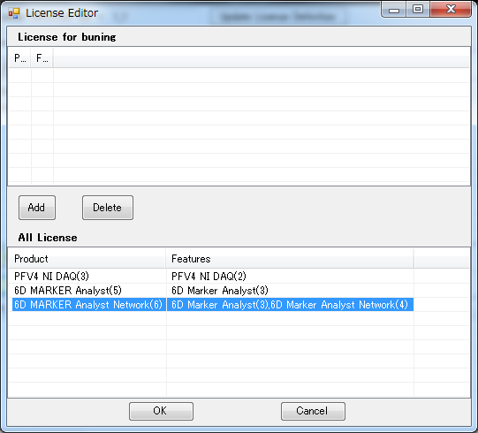

1. 「6D MARKER Analyst Network(6)」を選択し、「Add」ボタンを押します。

画面は以下のようになり、これから書き込むライセンスが上部にリストされます。

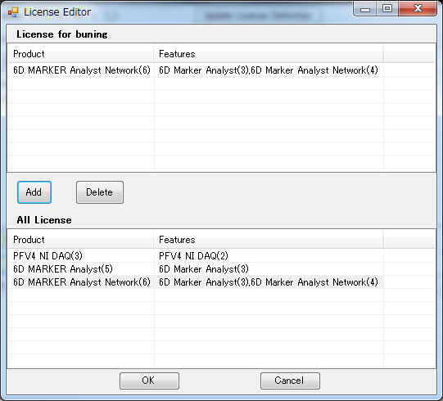

1. 「OK」ボタンを押します。

元の画面の上部にこれから書き込むライセンスがリストされます。

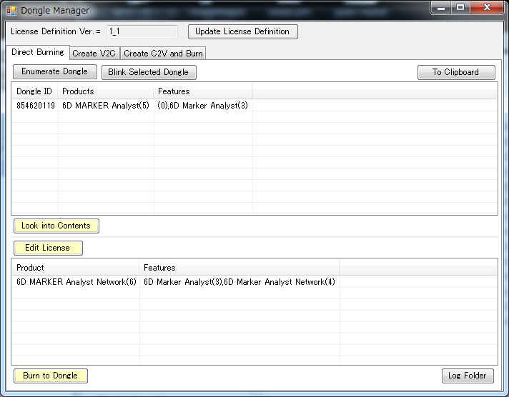

1. 「Burn to Dongle」ボタンを押します。

下記ダイアログが出るのでOKを押します。

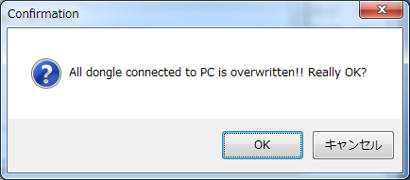

続けて下記進捗ダイアログが出て、すべてのドングルについて「Completed」となれば書込み完了です。

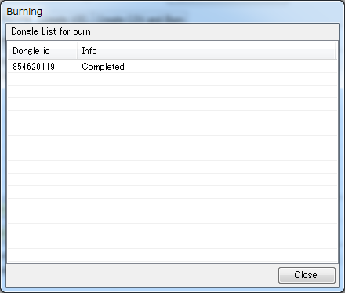

1. 「Close」ボタンを押すと元の画面上部の内容が更新されるので、各ドングルのProducts欄が6D MARKER Analyst Network(6)になっていることを確認します。

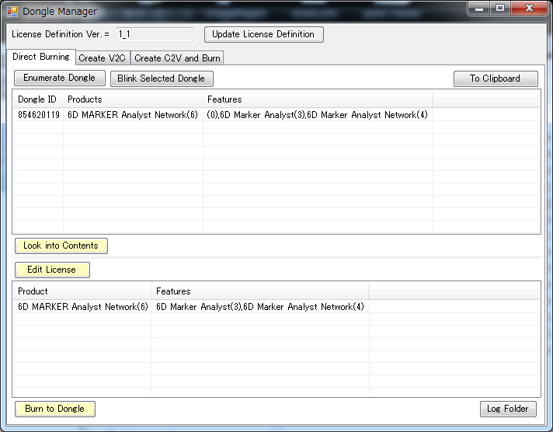

1. ドングルをPCから外します。

以上